基于均匀变异和协同进化的改进优化算法

摘要：针对标准粒子群算法易早熟收敛，陷入局部最优解这一缺点，提出了一种改进的粒子群算法。在本改进的算法中，
关键词：均匀变异，改进粒子群算法，协同进化，早熟收敛

Improved optimization algorithm base on hyper sphere search and coevolution
Abstract:In order to overcome the demerits of standard particle swarm optimization,such as premature convergence and easily relapsing into local optimum, a improved particle swarm optimization is presented.In this improved algorithm,there are two particle swarm named A and B,doing hyper sphere local search in a certain range for A particle population,determining the direction of travel of particle by the fitness;in the B population,adding the information of A population so that B particle population do directional local search for A population,while there are certain capability of global search.Through the example comparison of a number of classic intelligent optimization test functions,this improved algorithm is much better than standard particle swarm algorithm convergence velocity and convergence precision.
Key words:hyper sphere, improved particle swarm algorithm, coevolution, premature convergence

0 引言
粒子群算法（pso)是一种基于种群搜索的自动进化算法，是由Eberhart和Ken-nedy[1-2]等于1995年提出来的，源于对鸟群的捕食行为的模拟。自从提出后，pso被广泛用来解决工业设计中遇到的优化问题。通过随机粒子迭代，以适应度函数作为评价解的标准，在搜索范围内寻找最优解，具有实现容易、精度高、收敛快等优点。
因此，粒子群算法引起了广大学者的热情，但是，该算法在多模函数的求最优解中，容易陷入早熟收敛，陷入局部最优解的缺点。许多学者做了各种各样的改进[3-9,11-15]，不仅提高了算法的性能，而且将其运用到新的领域。目前来说，粒子群改进主要有三个研究方向:参数的选择与优化[3]、邻域拓扑结构[4,12]、与其他算法或技术混合[5]。
本文针对粒子群算法存在的缺陷，提出了一种采用超球体局部搜索进行粒子行进方向确定和协同进化相结合的方法，不仅提高了粒子的多样性，避免过早的收敛，陷入局部最优解，而且明显提高了粒子的局部搜索能力。通过对几个经典测试函数的实例比较，证明新算法比标准粒子群算法有更好的性能。
1 标准粒子群算法（pso)
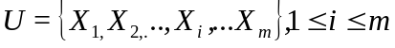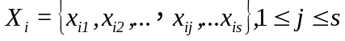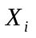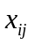 粒子群算法是一种进化算法，类似于模拟退火算法，模拟鸟群的捕食行为。pso初始化随机粒子群，每个粒子在每次迭代中都追随两个方向：自己历史最优位置和种群最优粒子位置。历史最优位置是粒子“自身的认识”，种群最优粒子位置是“信息共享”，通过多次迭代后，粒子群会逐渐的靠拢聚集，粒子群中最优粒子位置被认为是我们要寻找的“全局最优解”。设粒子数为s个，表示粒子的组合，定义s维向量，对于每一个粒子,对应优化问题解空间的一个解。将粒子群的行为表现为下式（1）：
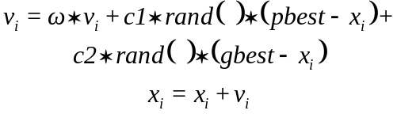（1）
其中，pbest是第i个粒子自身历史最优位置，gbest是所有粒子所经过的位置中的最优位置，pbest、gbest都随着粒子的适应度不断的更新；w是速度惯性常量，w越小，局部搜索能力越强，w越大，全局搜索能力越强，w的大小影响着粒子群的搜索能力，合适的w值能够平衡粒子群的全局和局部搜索能力；c1、c2分别为自身学习因子和种群学习因子，为常数，一般取2;r1、r2属于（0,1）为均匀分布的随机数。

2 粒子群算法的改进（简称：TPSCO）

针对粒子群算法容易早熟收敛，容易陷入局部最优解的缺点，在本改进算法中运 用两种方法来增强粒子群的多样性，避免这一现象发生：

2.1 超球体局部搜索

在标准粒子群算法中，粒子的行进方向主要来源于三个方面：自身惯性速度、粒子自身历史最优位置、种群历史最优位置。在单峰函数的优化，pso表现出收敛速度快、收敛精度高、实现很容易等优点，但是对多峰函数进行优化时，由于粒子聚集速度快，运动方向仅考虑到自身和全局历史最优位置的学习，导致迭代过程中，粒子邻域内的峰没有经过，使得最终粒子群聚集在局部最优解的位置。因而，pso在多峰函数的优化中容易出现早熟收敛、陷入局部最优解的现象。
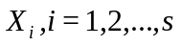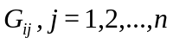 针对这一缺点，在TPSCO算法中，采用了每次迭代对粒子进行邻域搜索，即随机在粒子的邻域（半径为r）范围内生成n个粒子，比较它们的适应值，调整粒子的位置。在TPSCO算法中，超球体局部搜索粒子生成的公式（2）：
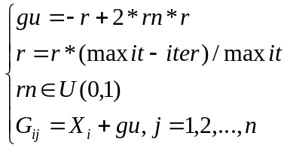 （2）
其中，r为粒子邻域搜索半径，随着iter次数的增加，搜索半径也相应的减小；gu是在(-r,r）内服从均匀分布的数，通过和粒子位置相加，使在以粒子当前位置为球心，以r为半径内生成服从均匀分布的随机位置，可以通过超球体内所有位置的适应值比较，更新当前粒子位置；maxit为最大迭代次数，iter为当前迭代次数;rn为服从均匀分布的随机数。

2.2 协同进化

协同进化[10-11]是模仿自然界生态系统中物种间的协作进化极值而得到的进化计算思想。它借鉴了自然界生物协同进化理论,各个种群中生物相互交流、相互学习，提高各自和全局的性能。
在TPSCO算法中，使用了两个种群协同进化的方法。起始随机生成两个种群，标记为A、B，迭代m次后，将两种群的历史最优解进行比较，选出最优解，并更新，继续迭代m次循环操作。m随着A种群的迭代越来越小，按照下列公式进行递减：

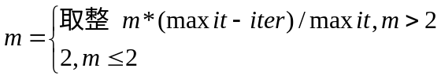（3）

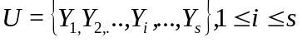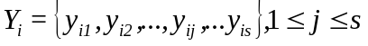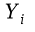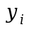 设B种群粒子数也为s个，表示随机生成的粒子组合，定义s维向量,对于每一个,对应优化问题解空间的一个解。B种群按照下列公式（4）对粒子速度和位置进行更新：

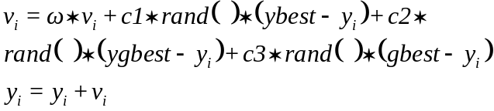 （4）

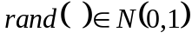 其中,w为速度惯性常量，设为.5+log(2);c1、c2、c3为学习因子，一般取c1=c2=c3=2；是一个属于（0，1）的随机数；ybest、ygbest、gbest分别为粒子自身历史最优位置、B种

群最优位置、A种群最优位置。
在本算法中使用协同进化主要有两个方面的考虑：1. 粒子群算法容易陷入早熟收敛，加入协同进化，通过两种群m次的迭代后，进行种群最优位置比较，更新最优位置适应值，使已经陷入早熟收敛的种群重新搜索；2.超球体局部搜索是无方向指导性的粒子最优位置搜索，B种群的速度更新加入A种群最优位置学习环节，给定搜索方向，同时通过加入协同进化环节，进行最优位置比较、更新，能够加强A种群粒子搜索能力，特别是对最优位置周围有密集的极值有很好的搜索性能。

3 算法流程

针对上面的分析，给出了TPSCO算法的运行流程：
1）随机生成两个种群（A、B），每个种群s个粒子，对种群粒子进行初始化。
2）求粒子的适应值，并做好记忆工作，主要记录粒子当前位置X、当前速度V、粒子历史最优解pbest、种群历史最优解gbest。
3）对A种群和B种群进行速度和位置更新。在A种群每次粒子迭代中，对粒子进行超球体局部搜索，即在以当前位置为球心，以r为半径的球体内，随机生成服从均匀分布的点，比较这些点和球心的适应值，选出最优位置，更新当前位置；在B种群采用向A种群进行学习的方法，加入了A种群历史最优位置学习环节。
4）当种群迭代次数为m次时，对两种群的历史最优位置进行比较，并更新种群最优。
5）判断是否达到最大迭代次数或者其他循环控制条件，转到步骤6),否则转到3）。
6）迭代结束，输出最优解。

4 仿真实验研究

5个测试函数（1个单模函数，4个多模函数）：
- Sphere函数

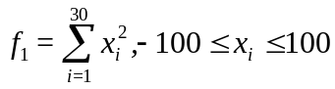
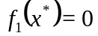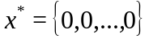单峰二次函数，全局极小值点在,全局极小值为。

- Rastrigin函数
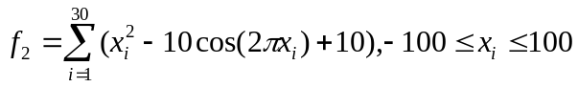
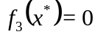多峰函数，全局极小值点在，全局极小值为。

- Griewank函数

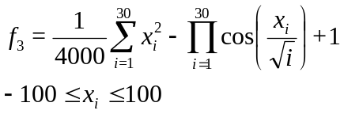
多峰函数，全局极小值点在，全局极小值为。

- Ackley函数

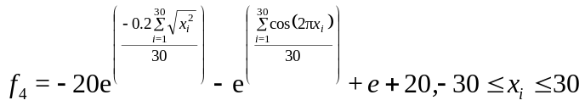
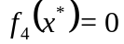多峰函数，全局极小值点在，全局极小值为。
- Rosenbrock函数

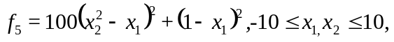

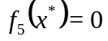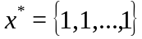非凸病态函数，全局极小值点在，全局极小值为。

本实验中，比较PSO（标准粒子群）、TPSO（带协同进化的粒子群）、PSCO(超球体局部搜索）、TPSCO（协同进化和超球体局部搜索）在5个测试函数上的收敛性能，评价标准为平均值和标准差。为了公平，将PSO的粒子规模设为s=80，而TPSO、PSCO和TPSCO粒子规模为40，即每个种群粒子数为20，超球体搜索半径为r=10，搜索粒子数为n=10。

表1给出了PSO、TPSO、PSCO、TPSCO对5个经典测试函数的测试结果（N为迭代次数）。

表1 5个经典测试函数的平均最优值和标准差

 |  |  | PSO |  |  |  | TPSO |  |  |  | PSCO |  |  |  | TPSCO
 |  |  | mean |  | sd |  | mean |  | sd |  | mean |  | sd |  | mean |  | sd
f1 | N=50 | 3.6e+03 |  | 1.0e+03 |  | 2.8e+03 |  | 1.0e+03 |  | 1.5e-04 |  | 2.9e-04 |  | 3.1e-05 |  | 6.0e-05
f1 | N=100 | 6.5e+02 |  | 2.7e+02 |  | 3.2e+02 |  | 1.9e+02 |  | 1.9e-10 |  | 4.6e-10 |  | 1.9e-10 |  | 3.3e-10
f1 | N=200 | 3.1e+01 |  | 7.0e+01 |  | 1.4e+01 |  | 1.8e+01 |  | 9.1e-22 |  | 2.4e-21 |  | 8.8e-22 |  | 3.4e-21
f2 | N=50 | 3.7e+03 |  | 822.1 |  | 3.0e+03 |  | 687.4 |  | 4.4e-02 |  | 0.114 |  | 2.8e-02 |  | 0.053
f2 | N=100 | 9.4e+02 |  | 3.4e+02 |  | 6.5e+02 |  | 1.7e+02 |  | 3.1e-07 |  | 1.0e-06 |  | 3.0e-08 |  | 8.1e-08
f2 | N=200 | 323.7 |  | 61.8 |  | 259.3 |  | 52.9 |  | 0.0 |  | 0.0 |  | 0.0 |  | 0.0
f3 | N=50 | 1.9e+00 |  | 2.9e-01 |  | 1.7e+00 |  | 1.9e-01 |  | 4.3e-06 |  | 1.3e-05 |  | 2.8e-06 |  | 7.1e-06
f3 | N=100 | 1.2e+00 |  | 8.2e-02 |  | 1.1e+00 |  | 2.6e-02 |  | 1.7e-11 |  | 4.4e-11 |  | 9.4e-12 |  | 1.9e-11
f3 | N=200 | 0.6 |  | 0.2 |  | 0.4 |  | 0.2 |  | 0.0 |  | 0.0 |  | 0.0 |  | 0.0
f4 | N=50 | 1.1e+01 |  | 1.2 |  | 1.0e+01 |  | 1.2 |  | 8.4e-04 |  | 1.5e-02 |  | 9.8e-04 |  | 1.0e-03
f4 | N=100 | 6.5e+00 |  | 8.9e-01 |  | 5.1e+00 |  | 6.1e-01 |  | 1.2e-06 |  | 1.7e-06 |  | 1.3e-06 |  | 1.6e-06
f4 | N=200 | 2.8e+00 |  | 6.3e-01 |  | 2.1e+00 |  | 6.9e-01 |  | 6.7e-12 |  | 2.6e-11 |  | 6.6e-12 |  | 1.6e-11
f5 | N=50 | 4.8e-02 |  | 8.8e-02 |  | 2.3e-02 |  | 4.9e-02 |  | 4.6e-06 |  | 8.2e-06 |  | 5.8e-06 |  | 9.2e-06
f5 | N=100 | 6.1e-03 |  | 1.5e-02 |  | 1.3e-04 |  | 2.9e-04 |  | 1.7e-10 |  | 4.8e-10 |  | 1.4e-11 |  | 4.0e-11
f5 | N=200 | 3.2e-05 |  | 8.8e-05 |  | 1.5e-06 |  | 6.6e-06 |  | 1.4e-21 |  | 1.6e-20 |  | 3.7e-21 |  | 4.7e-21

从表1可以看出在TPSCO算法不管是在单模函数还是在多模函数的寻优上都有极高的收敛速度、收敛精度、收敛稳定性，远远比标准粒子群有更高的性能。TPSCO仅需迭代50次左右就己经有很可观的收敛精度，随着迭代次数的增加，收敛精度越来越高，而且根据收敛结果标准差分析，可以看出，TPSCO的收敛结果明显比PSO更稳定。TPSO、PSCO是采用的两个方法的单独效果，从结果可以看出，超球体局部搜索明显提高了收敛性能，TPSO能够进一步提高算法的收敛能力，特别是从PSCO和TPSCO的结果比较可以看出协同进化环节能够“精益求精”，使算法的收敛精度、收敛稳定性更高。

表2同样迭代次数下，PSO、TPSCO在5个测试函数上的性能比较

 |  | 收敛精度 | 收敛稳定性
 |  | TPSO平均/PSO平均 | TPSCO标准差/PSO标准差
f1 | N=50 | 8.6e-09 | 5.9e-08
f1 | N=100 | 2.9e-13 | 1.2e-12
f1 | N=200 | 2.8e-23 | 4.8e-23
f2 | N=50 | 7.6e-06 | 6.4e-05
f2 | N=100 | 3.2e-11 | 2.4e-10
f2 | N=200 | 0.0e+00 | 0.0e+00
f3 | N=50 | 1.5e-06 | 2.5e-05
f3 | N=100 | 8.0e-12 | 2.4e-10
f3 | N=200 | 0.0e+00 | 0.0e+00
f4 | N=50 | 8.0e-05 | 9.1e-05
f4 | N=100 | 2.0e-07 | 1.8e-06
f4 | N=200 | 2.4e-12 | 2.5e-11
f5 | N=50 | 1.2e-04 | 1.0e-04
f5 | N=100 | 2.3e-09 | 2.7e-09
f5 | N=200 | 1.2e-16 | 5.4e-17

表2为PSO、TPSO在5个经典测试函数上寻优结果的收敛精度、收敛稳定性的比较，从中可以看出，TPSO的收敛精度、收敛稳定性远远高于PSO的，而且随着迭代次数的增加，TPSO的收敛性能提高率越来越大。

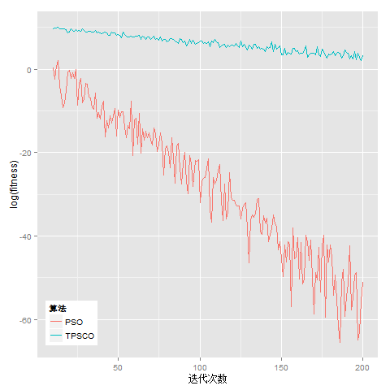
图1 Sphere函数
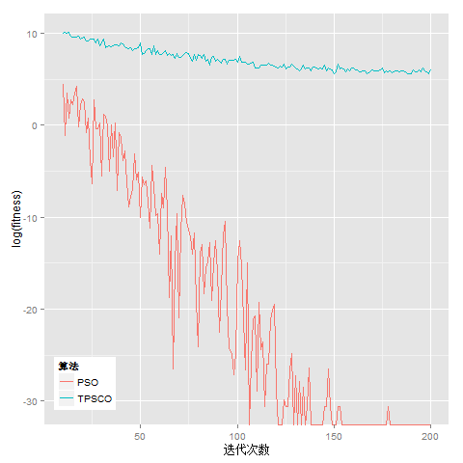
图2 Rastrigin函数

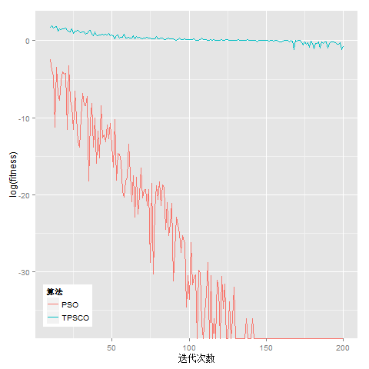

图3 Griewank函数

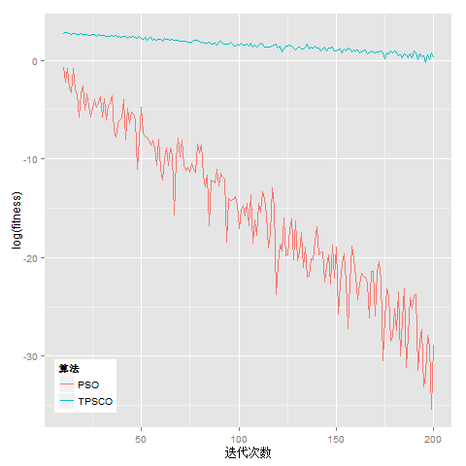

图4 Ackley函数

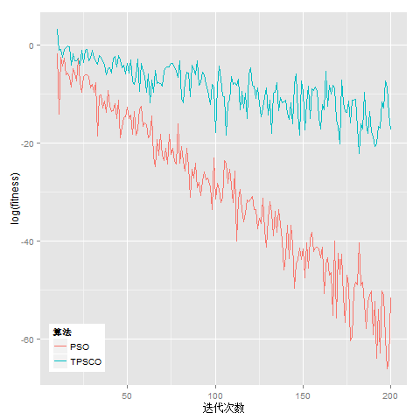

图5 Rosenbrock函数

从上面6个图可以很明显的看出，相同的迭代次数下，TPSCO的收敛精度远远高于PSO算法，而且随着迭代次数的增加，TPSCO算法的收敛精度越来越高，收敛速度较标准粒子群算法快的多。
5 结束语
针对标准粒子群算法容易出现早熟收敛、陷入局部最优解的缺点，提出了一种基于超球体局部搜索和协同进化想结合的粒子群改进算法（TPSCO）。通过经典测试函数寻优结果比较，显示TPSCO算法比PSO算法有更好的收敛性能。
参考文献:
- Kennedy J,Eberhart R C.Particle swarm optimization[c],Proceedings of IEEE International Conference on Neural Network,Perth,Australia,1995:1942-1948
- Eberhart R,Kennedy J.A new optimizer using particle swarm thoery[C],Pro 6th International Symposium on Micro Machine and Human Science ,1995:39-43.
- 史娇娇，姜淑娟.自适应粒子群优化算法及其在测试数据生成中的应用研究[j].电子学报，2013,41(8):1555-1559
- 杨雪榕，梁加红.多邻域改进你粒子群算法.系统工程与电子技术,2010,32(11):2453-2458
- 马超,邓超.一种基于混合遗传和粒子群的智能优化算法.计算机研究与发展，2013，50（11）：2278-2286
- 陶新民，刘福荣.一种多尺度协同变异的粒子群优化算法[j],软件学报,2012,23(7):1805-1815
- 覃建波，陆安山.粒子群算法的改进研究[j].钦州学院学报,2011,26(6):20-24
- 沈学利,张红岩,张纪锁.改进粒子群算法对BP神经网络的优化[j].计算机系统应用,2010.
- 徐青鹤，刘士荣.一种改进的粒子群算法[j].杭州电子科技大学学报,2008,28(6):103-106
- 韩俊英，刘成忠.动态双子群协同进化果蝇优化算法.模式识别与人工智能,2013,26(11):1057-1067
- 吴学静，周泓.基于协同进化粒子群的多层供应链协同进化.计算机集成制造系统，2010，26（1）：127-132
- Zahra Beheshti, Siti Mariyam Hj.Median-oriented Particle Swarm Optimi-zation[j].Applied Mathematics and Computation,2013:5817-5836
- Chaoli Sun,Jianchao Zeng.A new fitness estimation strategy for particle swarm optimization[j].Information Sciences ,2013:355-370
- Zahra Beheshti, Siti Mariyam Hj. Shamsuddin.Centripetal accelerated particle swarm optimization. Information Sciences[j],2014:54-79
- Zhan Z H,Zhang J,Li Y. Adaptive particle swarm opti-mization[J].IEEE Transactions on Systems Man and Cyber-netics-Part B:Cybernetics,2009,(06):1362-1380.

